字型刪除線選項在哪裡？

*Excel 網頁版*

如果您想要在儲存格中的資料中繪製線條, 以顯示編輯或已完成的工作, Excel 網頁版中無法使用字型刪除線選項。

如果您有 Excel 桌面應用程式，則可使用此應用程式來開啟活頁簿，然後在其中套用刪除線格式設定。 方法如下：

1. 按一下 **[在 Excel 中開啟]**。

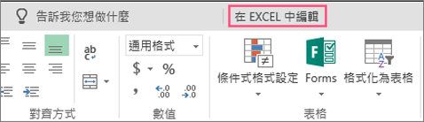

1. 選取含有您要格式化之資料的儲存格。
2. 按一下 **[儲存格格式]** 對話方塊啟動器。

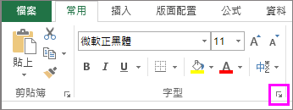

**提示:**  您也可以按 Ctrl+5。

1. 在 **[儲存格格式]** 方塊中的 **[效果]** 底下，按一下 **[刪除線]。**

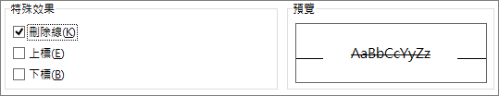

1. 儲存活頁簿, 然後在 Excel 網頁版 中重新開啟, 即可看到變更。